

QUALIDADE DE SOFTWARE
Kaue de Oliveira Silva
Análise de Qualidade

São Paulo
2023

Este relatório apresenta uma análise sobre a qualidade do tênis All Star. A análise foi feita para avaliar diversos aspectos relacionados à qualidade do produto.

Este relatório busca avaliar os caracteristicas que contribuem com a qualidade do tênis All Star , incluindo a construção, os materiais utilizados, o conforto proporcionado e a sua durabilidade em condições de uso cotidiano.
A qualidade dos materiais utilizados no tênis foram satisfatórias, contribuindo para a durabilidade do produto. O tênis demonstrou oferecer um nível razoável de conforto para atividades do dia a dia, apresentou boa resistência ao desgaste normal, sendo capaz de suportar o uso diário sem apresentar sinais significativos de deterioração em curto prazo.

- Detalhes do produto ou serviço
Nome do produto ou serviço: | tênis All Star
Fabricante: | converse
Tempo de uso: | 1 ano
Outros detalhes relevantes sobre o produto: | cor : preto  cano: baixo

- Tabela de Análise
Característica | Sua percepção
Usabilidade: | bom para uso cotidiano
Matéria prima: | costuras resistentes ,lona de boa qualidade , borracha de boa qualidade e cadarço de qualidade mediana
Performance: | no geral serve muito bem para usar no dia a dia em qualquer ocasião como: academia, escola e etc
Design: | possui um design atemporal sendo uma ótima escolha para diversas ocasiões pois possui um visual simples pórem agradável

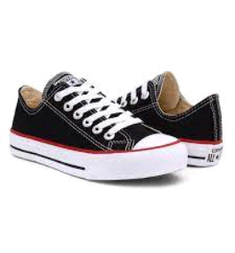

O tênis All Star, pode ser encontrado em uma variedade de lugares: Lojas de Calçados Físicas: Lojas de calçados esportivose lojas de calçados em shoppings

CONCLUSÃO
Com base na análise, o tênis All Star demonstrou ser um produto de qualidade satisfatória. Sua construção sólida, materiais duráveis e estilo continuam atraindo consumidores leais. No entanto, é importante considerar as preferências individuais em termos de conforto e estilo ao adquirir esse calçado.

